华中农业大学农业微生物资源库西侧道路工程总承包（EPC）

施
工
阶
段
审
计
报
告
（第20期）

跟踪单位：湖北宇泰工程造价咨询有限公司
项目组长：王容
跟踪人员：吴骏 刘娟
跟踪时间：2026年6月19日-2026年6月25日

一、项目基本情况
1、建设单位：华中农业大学
2、设计单位：湖北省城建设计院股份有限公司
3、监理单位：中工武大诚信工程顾问（湖北）有限公司
4、施工单位：武汉市汉阳市政建设集团有限公司
5、跟踪审计：湖北宇泰工程造价咨询有限公司
6、合同金额：11290000.00元
7、合同工期：总日历天数360天
二、上周进度施工情况（附图）
1.滨湖路临塘段抽水
2.香樟路北段站石、道口混凝土施工
3.香樟路南段东侧人行道砖、站石施工

1.滨湖路临塘段抽水
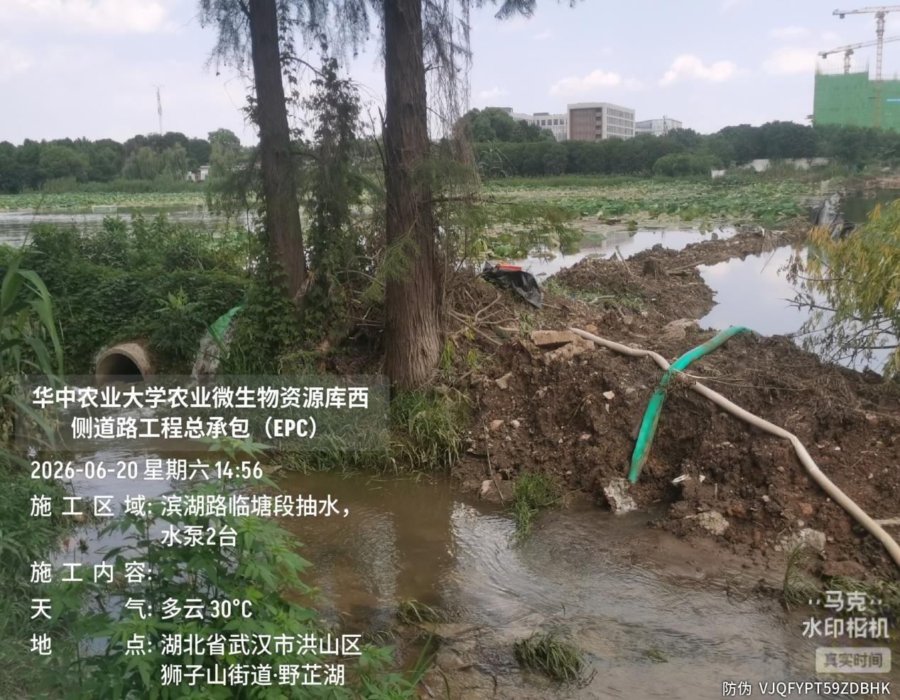

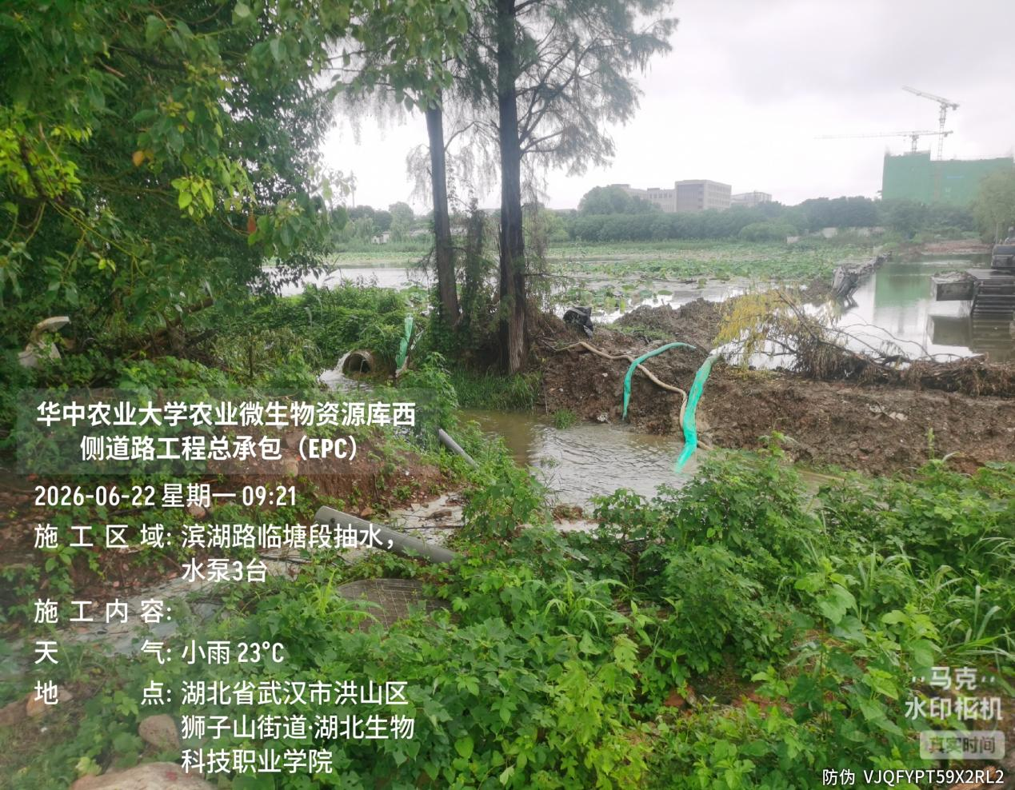
滨湖路临塘段抽水，水泵2~3台
2.香樟路北段站石施工
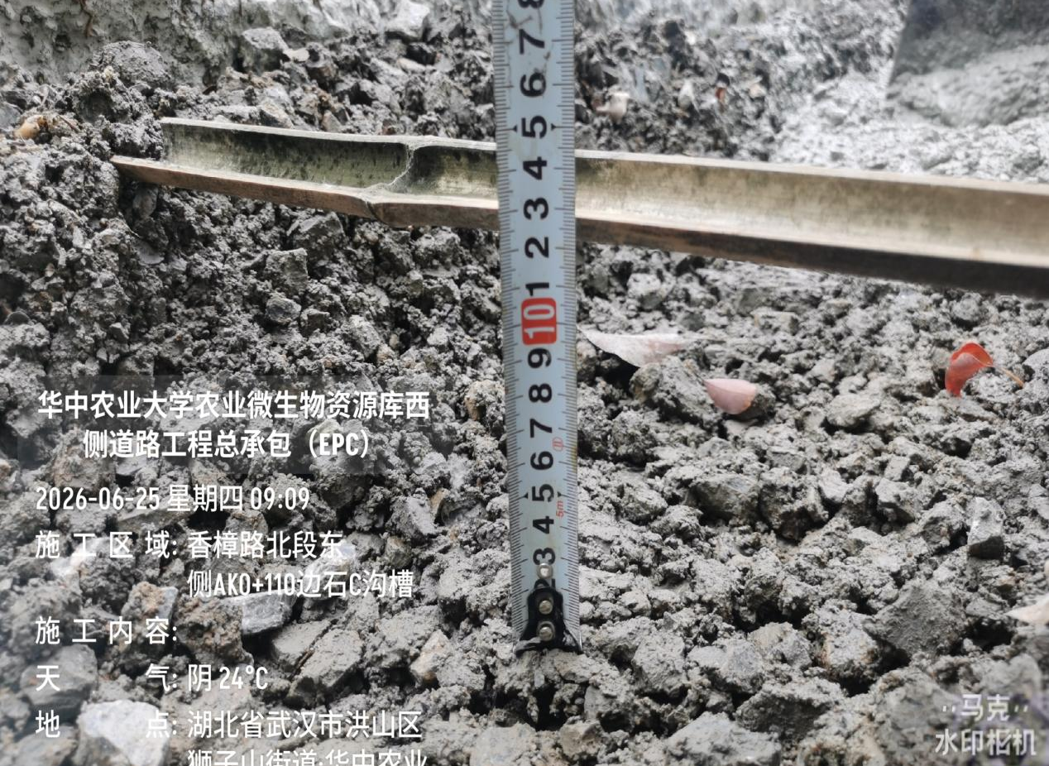

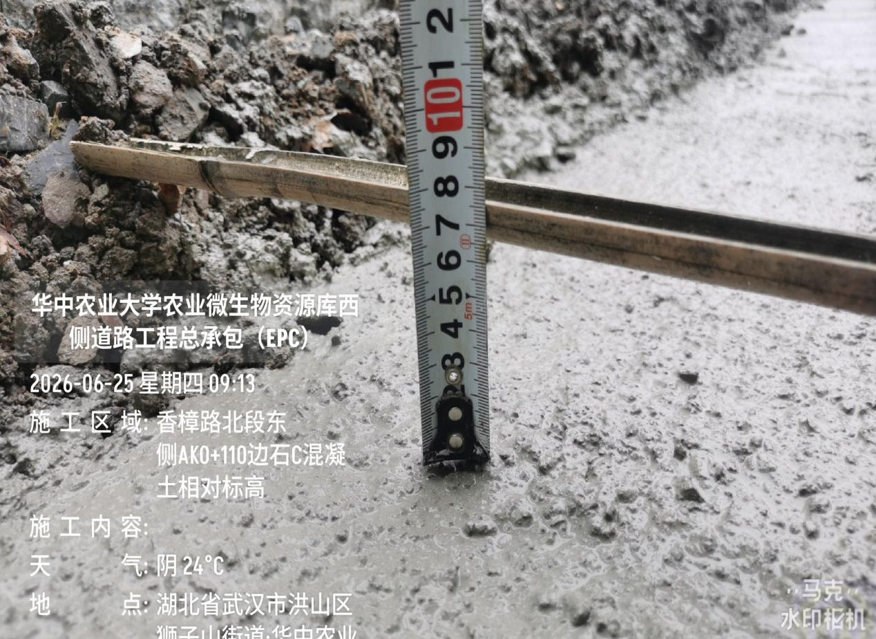
香樟路北段东侧AK0+110边石C中间部分垫层厚度约5cm
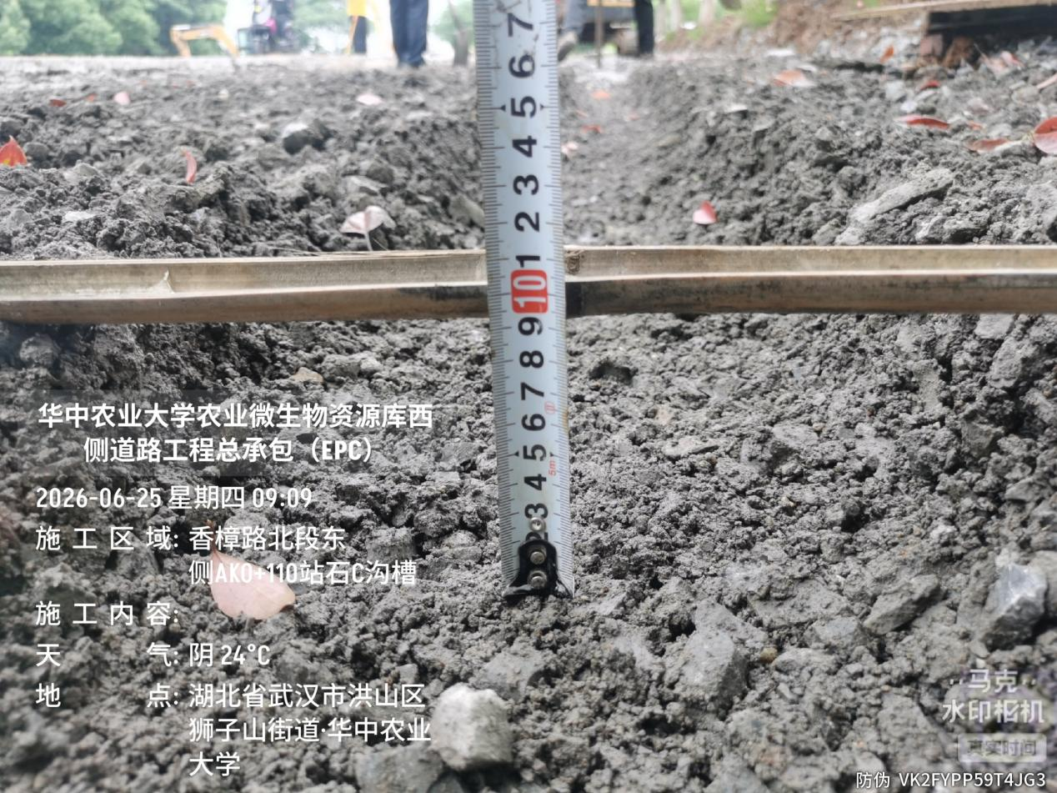

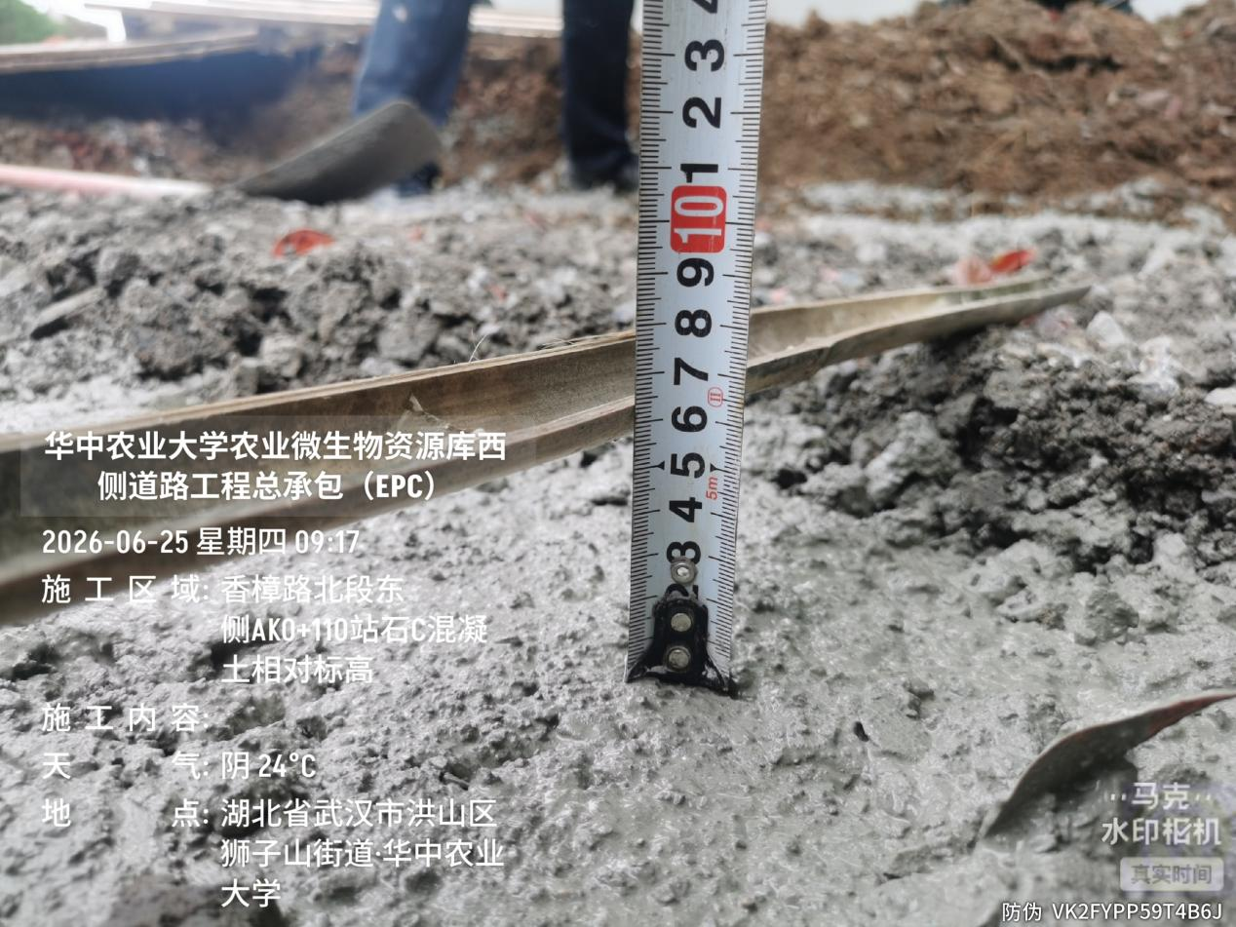
香樟路北段东侧AK0+110站石C混凝土垫层厚度约4cm
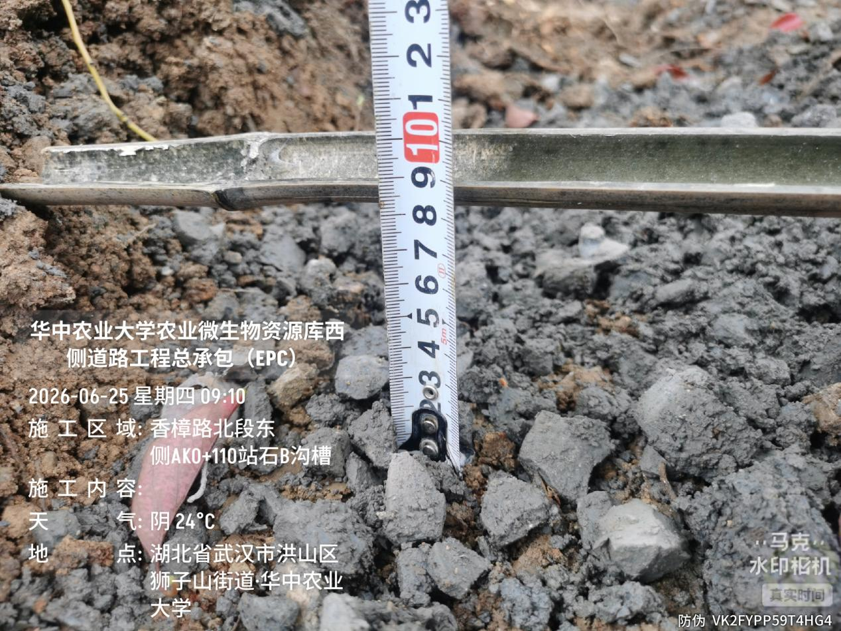

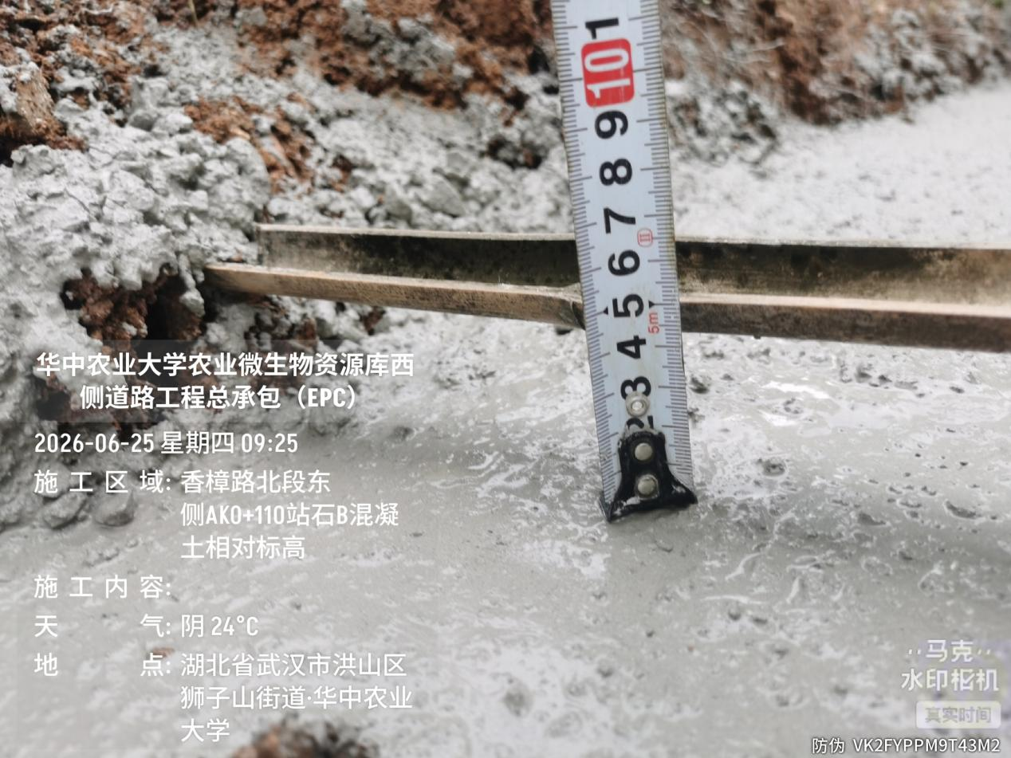
香樟路北段东侧AK0+110站石B混凝土垫层厚度约4cm，AK0+30-140人行道及非机动车道站石垫层约4~5cm
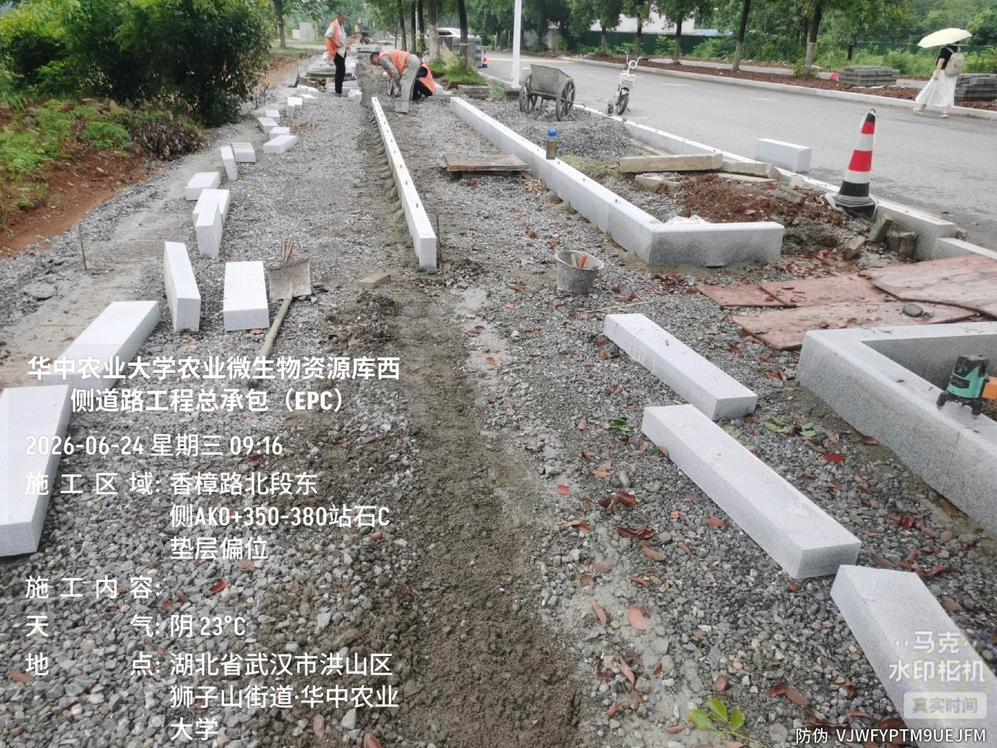

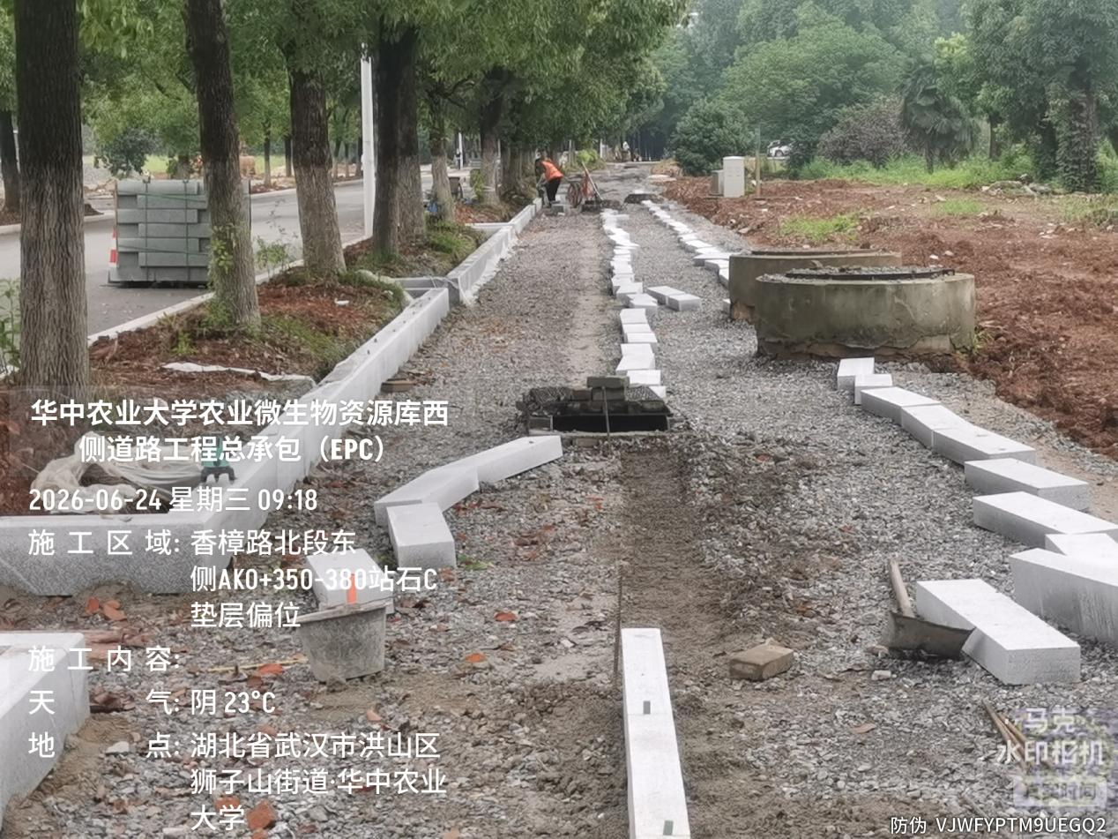
香樟路北段东侧AK0+350-380站石C、边石C垫层错位，已拆除
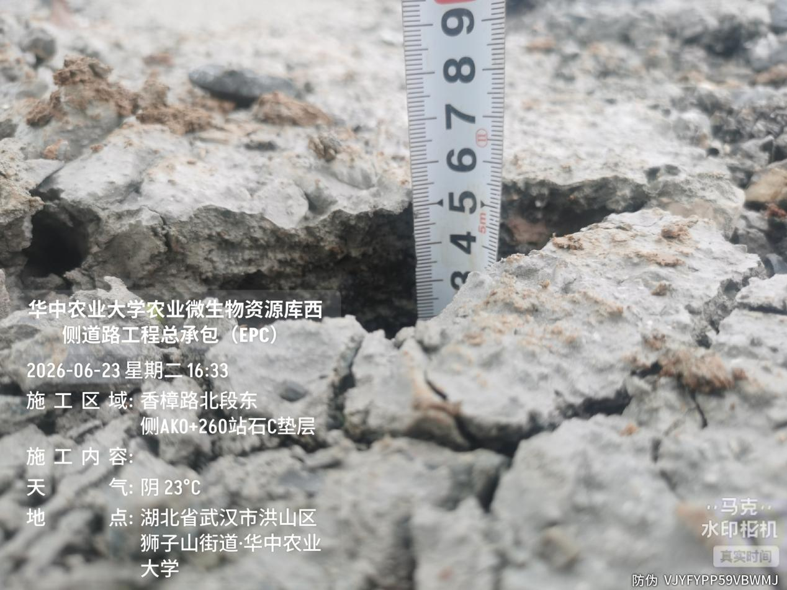

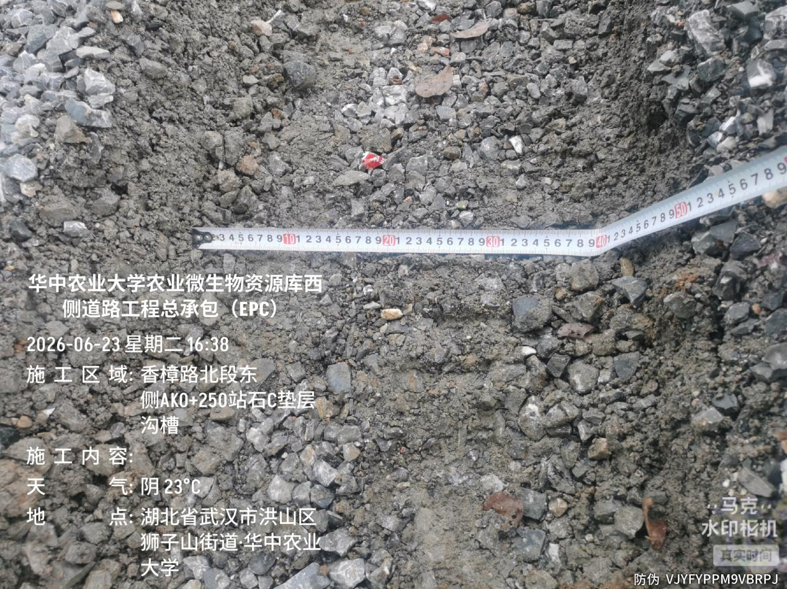
香樟路北段东侧AK0+260站石C垫层截面尺寸为40*5cm
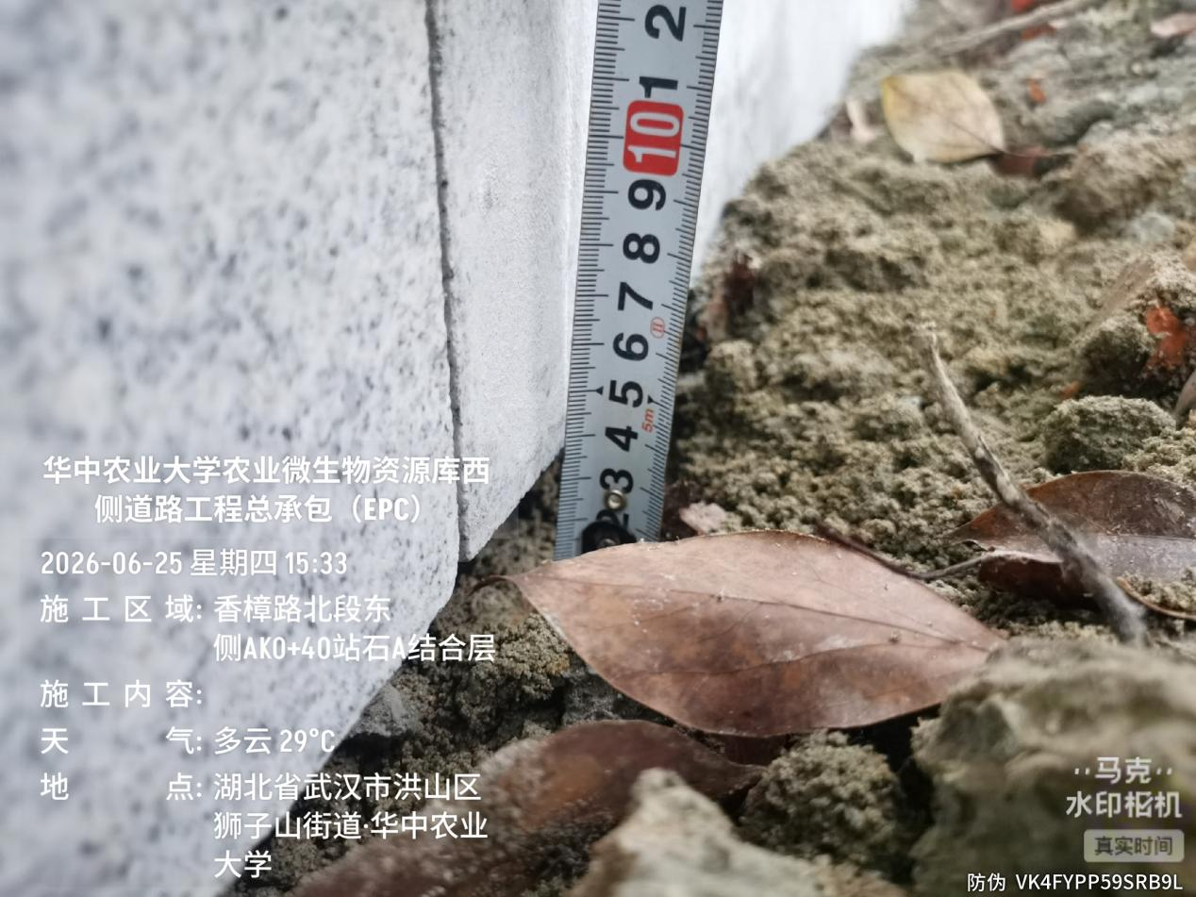
香樟路北段东侧AK0+40站石A结合层约3.5cm
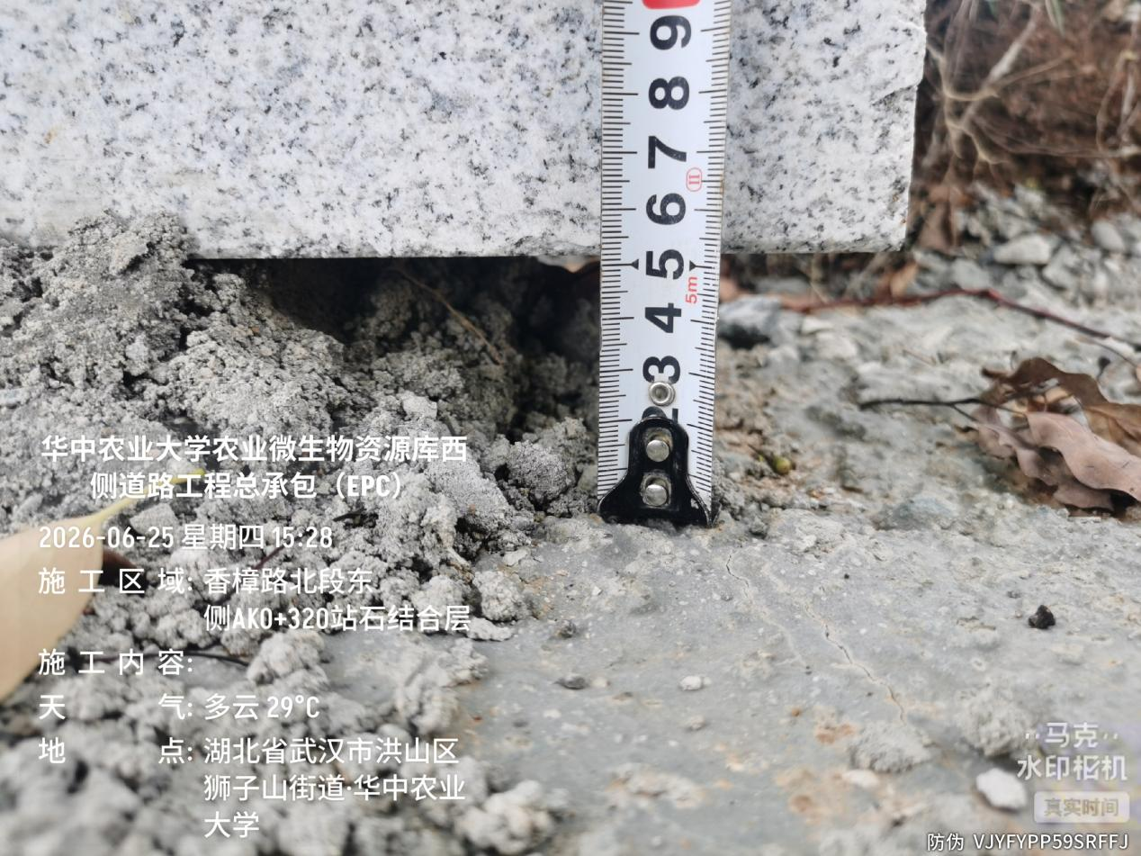
香樟路北段东侧AK0+320站石B结合层约5cm

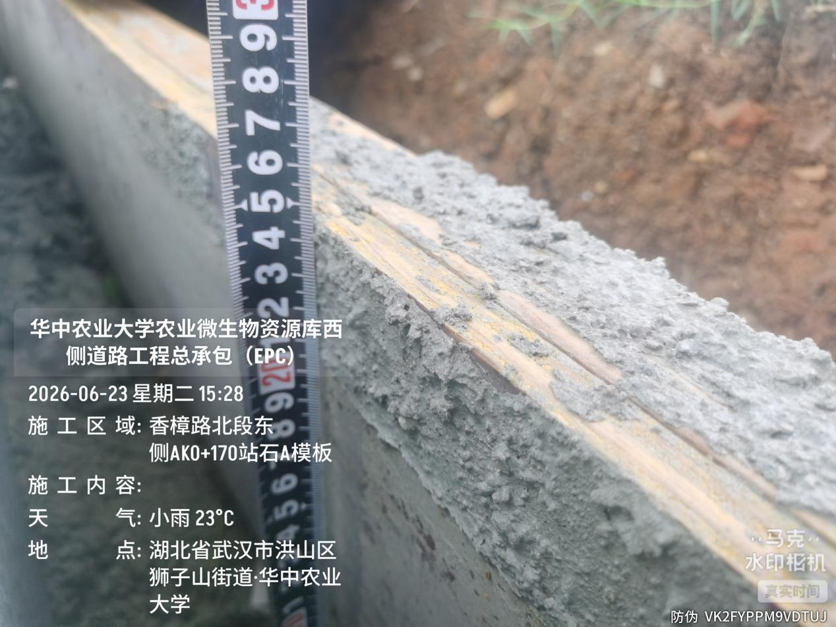

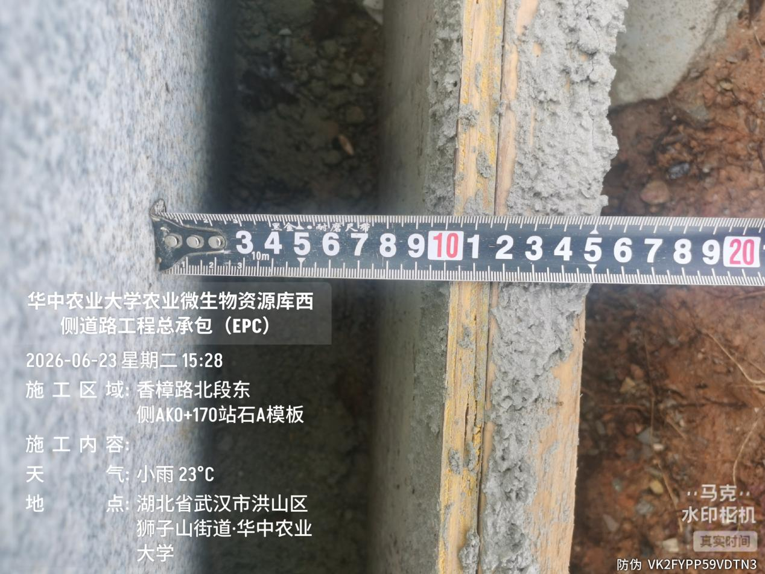
香樟路北段东侧AK0+170站石A模板截面尺寸为25*10cm
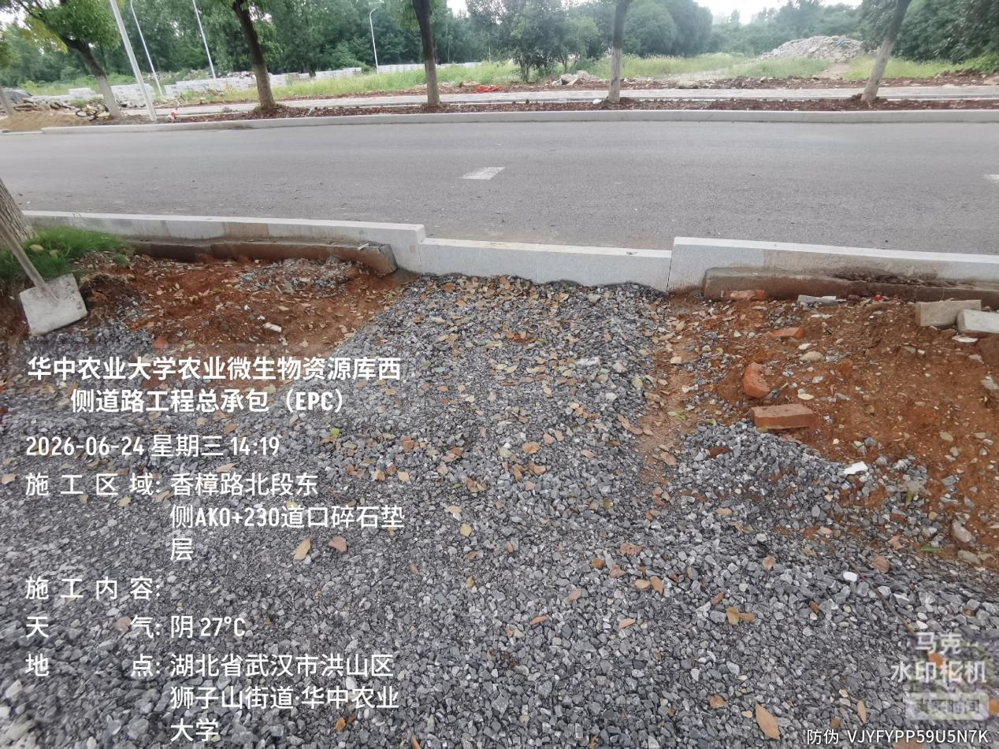

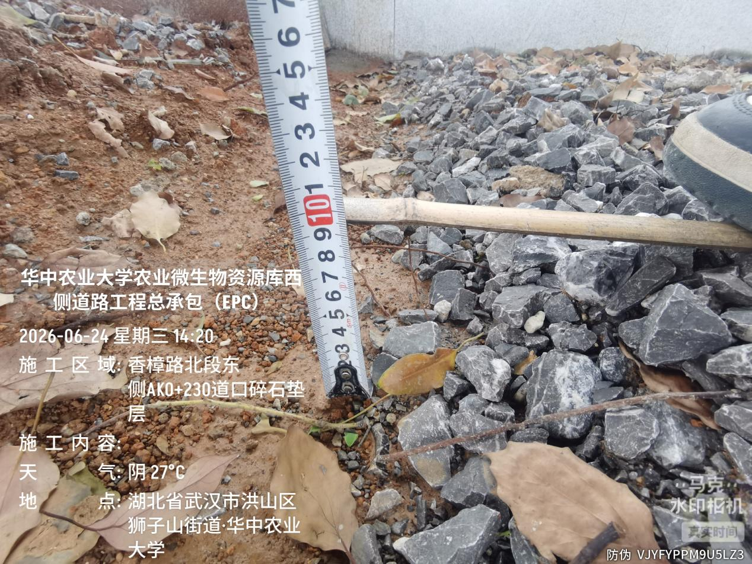
香樟路北段东侧AK0+230道口碎石垫层约10cm，不满足设计要求
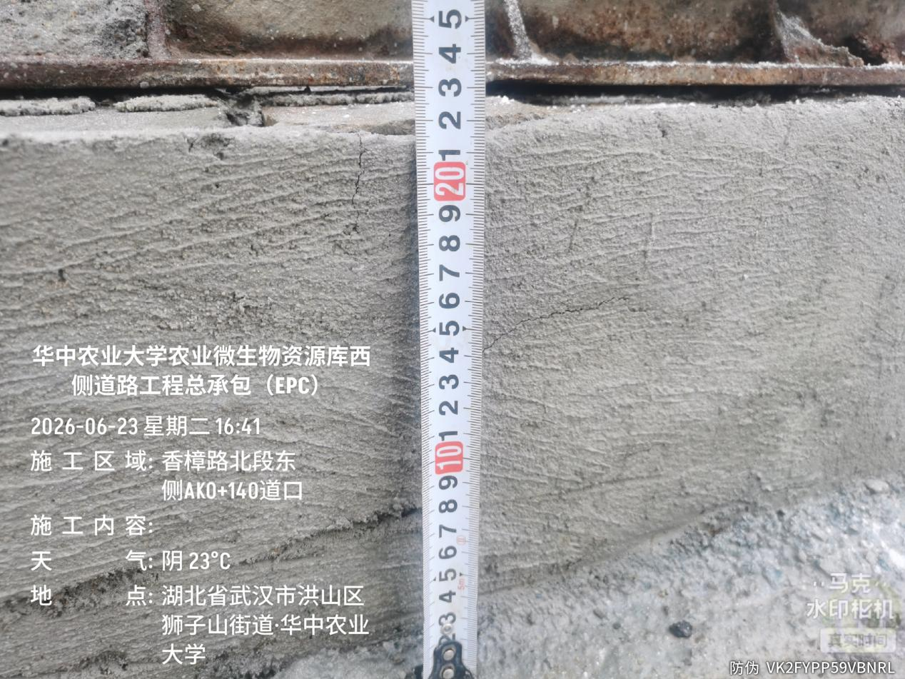

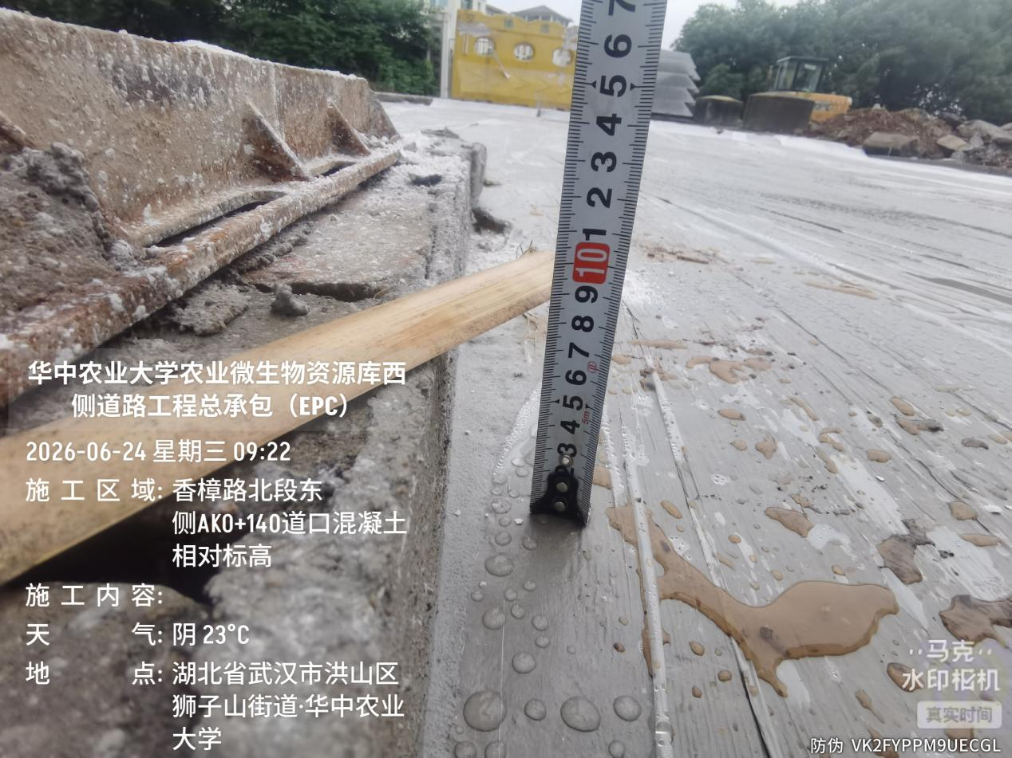
香樟路北段东侧AK0+140井口周边混凝土厚度约12.5cm
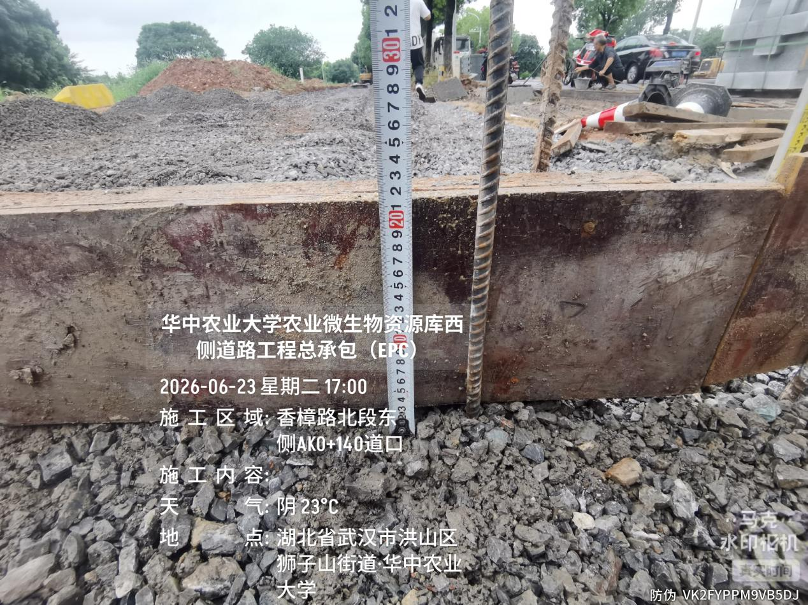

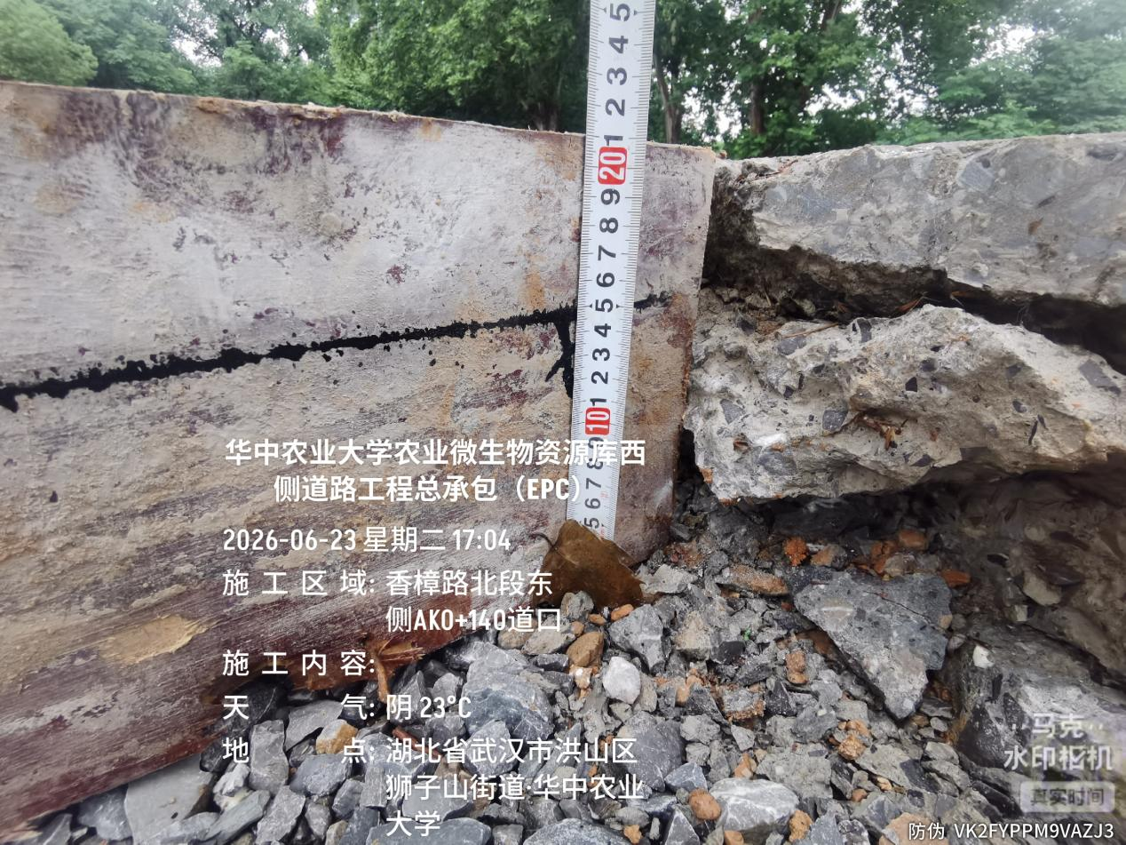
香樟路北段东侧AK0+140道口混凝土厚度约12.5~15cm

3.香樟路南段东侧人行道砖、站石施工
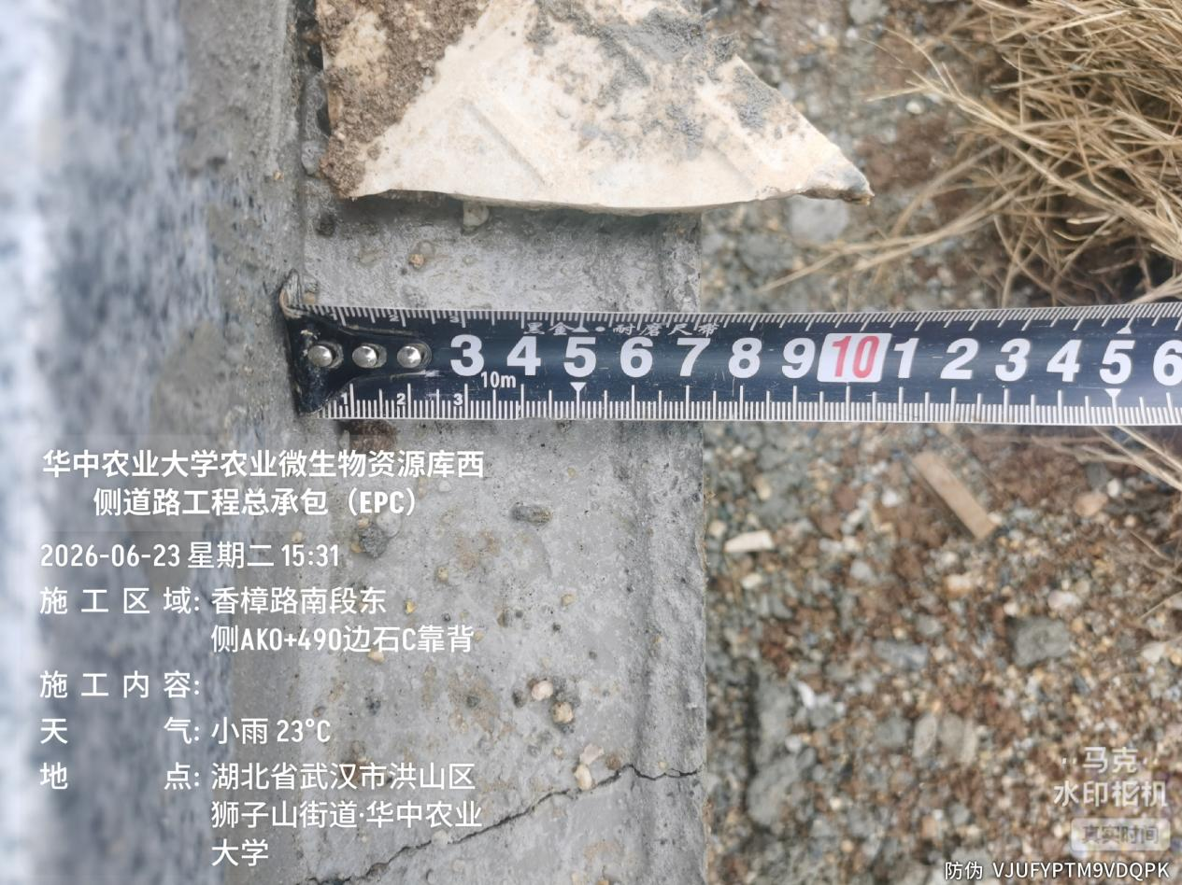

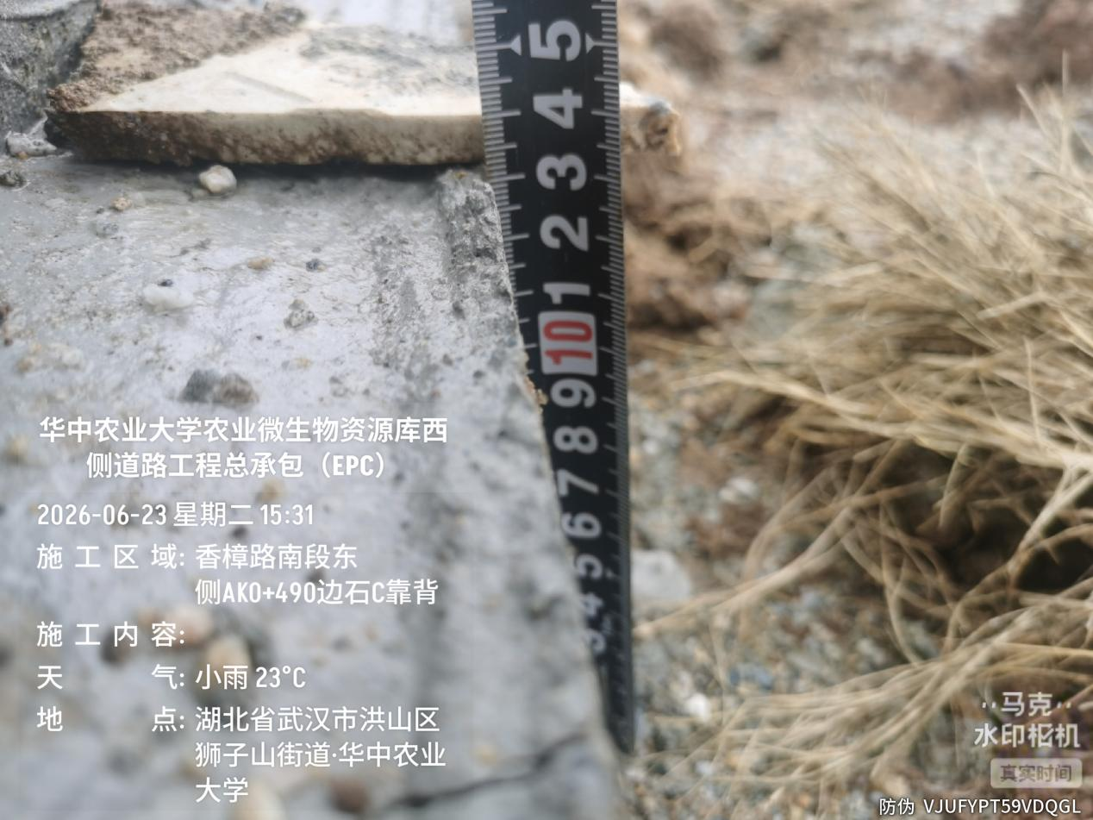
香樟路南段东侧AK0+490周边边石C靠背截面尺寸为（7+10）*13.5cm
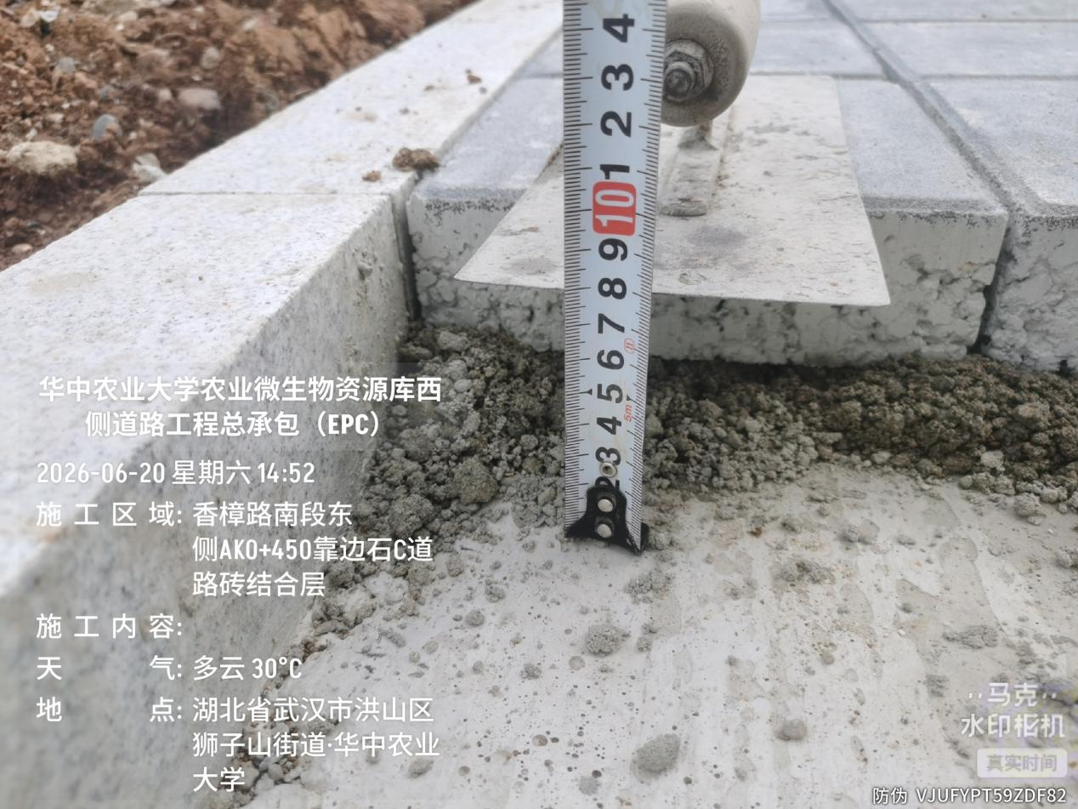

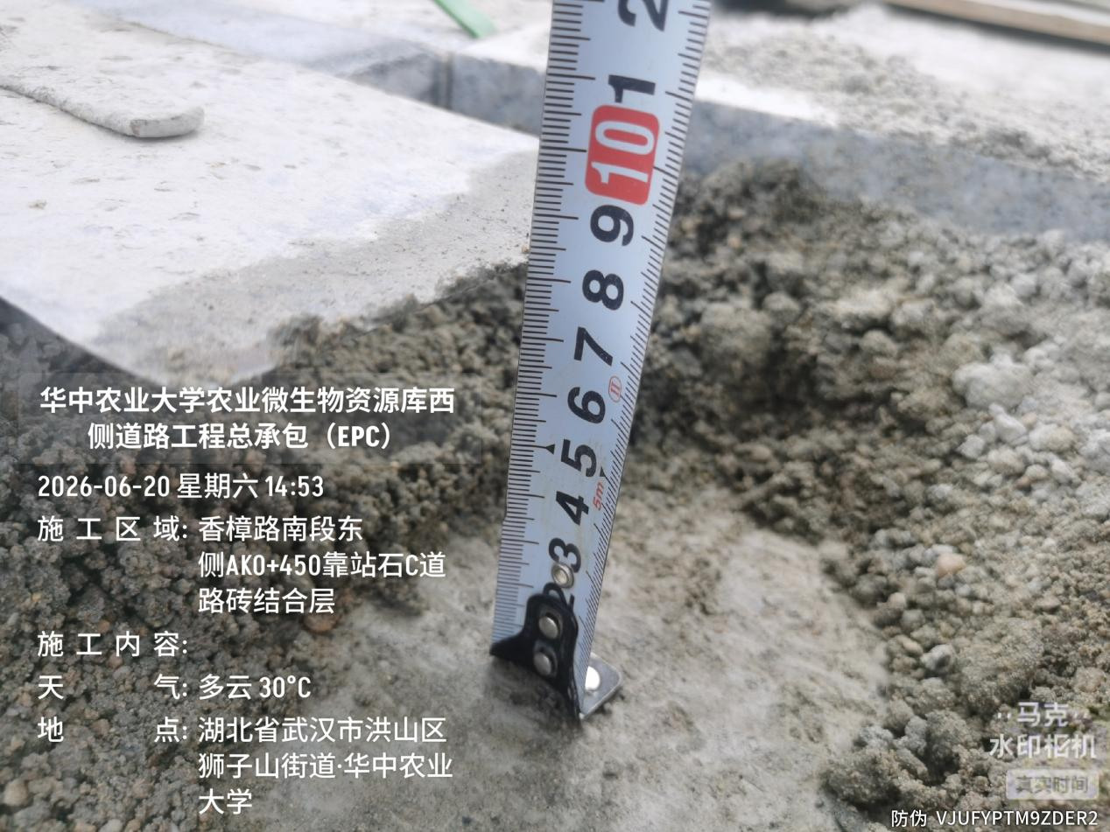
抽查香樟路南段东侧AK0+450靠站石C人行道砖结合层约2cm
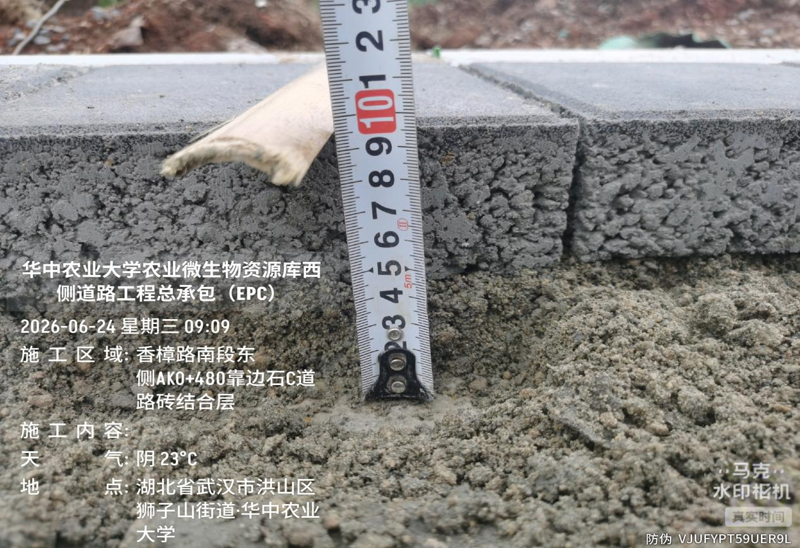
抽查香樟路南段东侧AK0+480靠边石C道路转结合层约3.5cm
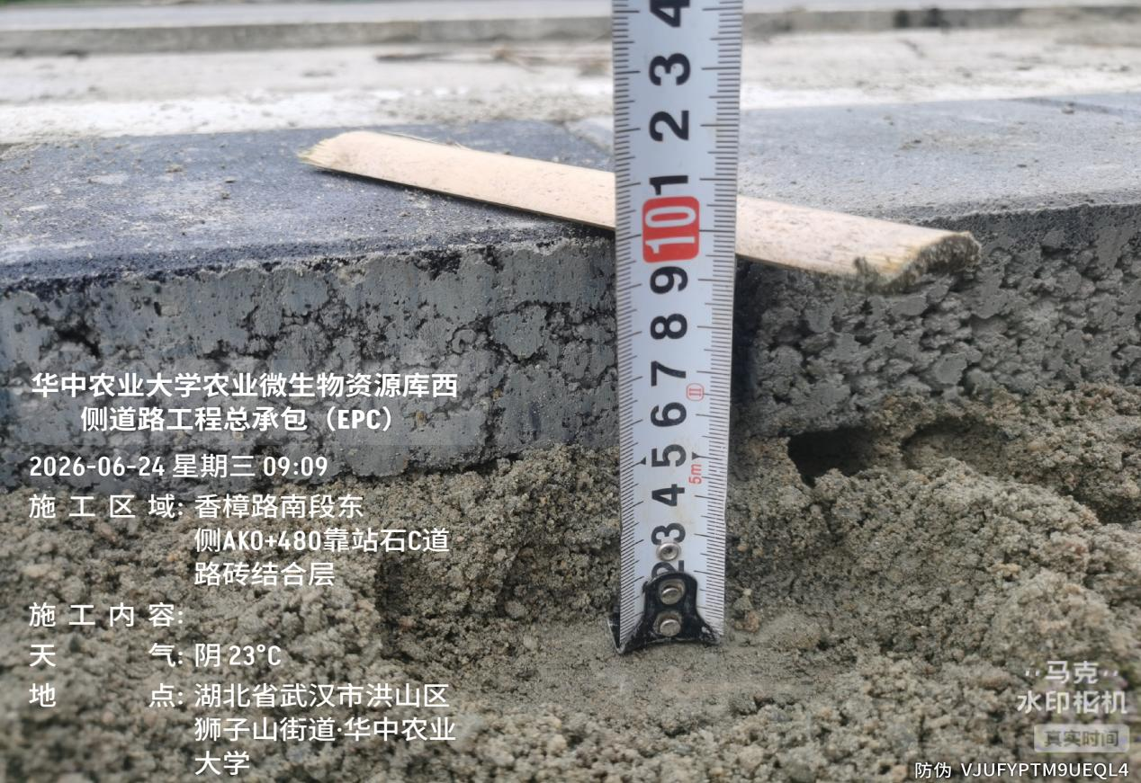
抽查香樟路南段东侧AK0+480靠站石C道路转结合层约3.5cm
- 下周施工进度计划：
1.香樟路北段路沿石施工、混凝土浇筑、人行道铺装
2.香樟路南段弱电管保护
3.滨湖路临塘段涵管施工
四、跟踪关注：
1.香樟路北段路沿石施工、混凝土浇筑、人行道铺装
2.香樟路南段弱电管保护
3.滨湖路临塘段涵管施工

湖北宇泰工程造价咨询有限公司
2026年6月25日

